CURRICULUM VITAE  Rana Rusdiana  Jalan Brigjen Dharsono No.45 Rt 022/005  Desa Kertawinangun Blok Cikropak Kec. Kedawung  Kab. Cirebon 45153  Hp : 0853 1003 1439  E-mail : rusdiana_rana@yahoo.com | 
DATA PIBADI
Nama | : | Rana Rusdiana
Tempat, tanggal lahir | : | Cirebon, 28 Februari 1987
Kelamin | : | Laki-laki
Kebangsaan | : | Indonesia
Status | : | Menikah
Alamat | : | Jalan Brigjen Dharsono No.45 Rt 002/005 Desa Kertawinangun Blok Cikropak Kec. Kedawung  Kab. Cirebon 45153
Nomer HP | : | 0853 - 1003 1439
PENDIDIKAN FORMAL
2002 - 2005 | : | SMAN 6 Cirebon
2007 - 2010 | : | Universitas Muhammadiyah Cirebon Jurusan Teknik Informatika IPK 3.66 (Skala 4.00)
PENDIDIKAN INFORMAL
2001 | : | LBPP LIA Cirebon
2003 | : | PUSDIKOM TC Cirebon
KEMAMPUAN
- Terbiasa dengan Microsoft Windows, Hardware, Ms. Office, Internet
- Sedikit menguasai bahasa Pemrograman PHP MySQL
PENGALAMAN KERJA
- Magang di CV Dimo Putra Jaya, Cirebon
Periode : Agustus – Desember 2006
Posisi : Staff Administrasi Umum dan Eksport
Uraian singkat pekerjaan:
- Mengontrol barang yang masuk dan keluar dari perusahaan.
- Membuat label produk yang akan dipasarkan.
- Membuat dan mengelola web perusahaan.

- Tenaga Kontrak di SETDA Kabupaten Cirebon
Periode : Nopember – Juni 2011
Posisi : Tim Audit Sensus Barang Milik Daerah
Uraian singkat pekerjaan:
- Mengontrol sensus barang milik daerah di tiap Kecamatan dan Kantor Dinas.
- Membuat neraca keuangan masing-masing Kecamatan dan Kantor Dinas.
- Memperbaiki kode barang dari masing-masing Kecamatan dan Kantor Dinas.

- PT Bank Syariah Mandiri
Periode : Agustus 2011 – Nopember 2014
Posisi : Back Office Mikro
Uraian singkat pekerjaan:
- Bertanggung jawab terhadap kelengkapan dokumen pembiayaan
- Melakukan administrasi setiap proses pembiayaan
- Mengamankan dan menyimpan dokumen penting pembiayaan
- Membuat laporan pembiayaan secara tepat waktu
- Menyiapkan dan memproses pencairan pembiayaan
- Membuat Laporan SID (Sistem Informasi Debitur) tiap awal bulan
- Alternate BO KCP

- PT Bank Syariah Mandiri
Periode : Desember 2014 – Sekarang
Posisi : Pelaksana Marketing Mikro
Uraian singkat pekerjaan:
- Memasarkan produk pembiayaan Warung Mikro
- Memastikan kelengkapan dokumen pembiayaan
- Melakukan pre screening/filtering awal terhadap permohonan nasabah
- Melakukan monitoring terhadap nasabah pembiayaan existing
- Melakukan penagihan terhadap nasabaha pembiayaan existing
- Membuat Nota Analisa Pembiayaan

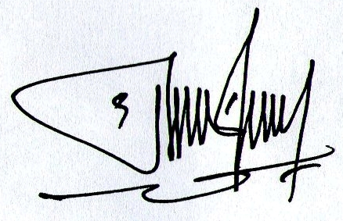

Rana Rusdiana

